Grupa RENEX wśród finalistów Dobry Wzór 2023
W tegorocznej edycji prestiżowego konkursu Dobry Wzór, prowadzonego przez Instytut Wzornictwa Przemysłowego, Grupa RENEX po raz kolejny znalazła się w gronie finalistów, dzięki swoim innowacyjnym rozwiązaniom w dziedzinie robotyki przemysłowej pod marką REECO. Robot ze stołem obrotowym marki REECO został doceniony przez ekspertów branżowych potwierdzając reputację Grupy RENEX jako lidera w dziedzinie innowacji przemysłowych.

Marka REECO, należąca do Grupy RENEX, oferuje szereg rozwiązań przemysłowych, w tym roboty przemysłowe, odzież oraz meble antystatyczne. Roboty REECO, znane z prostoty wdrażania i obsługi, umożliwiają małym i średnim przedsiębiorstwom w branży przemysłowej szybką automatyzację procesów. Centralnym elementem tej innowacji jest stół obrotowy, który umożliwia ergonomiczne, ręczne wprowadzenie elementów (np. płyt PCB) do obszaru roboczego, zwiększając efektywność operacji poprzez minimalizację czasu transportu detali.
Zastosowanie rozwiązania robotów REECO jest szerokie, ale szczególnie docenione w przemyśle automotive, zakładach montażu precyzyjnego oraz zakładach produkcyjnych. Modułowa budowa, opcje systemu wizyjnego oraz możliwość sterowania profilem lutowania dla każdego punktu, sprawiają, że roboty REECO są elastycznym narzędziem, dopasowanym do różnorodnych potrzeb produkcyjnych.

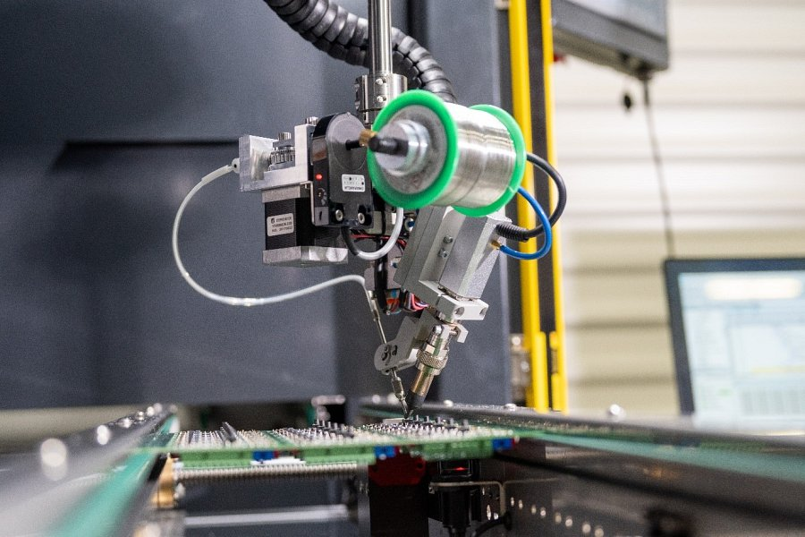
Nie jest to pierwszy raz, gdy Grupa RENEX zostaje doceniona w konkursie Dobry Wzór. W roku 2015 firma zdobyła główną nagrodę za projekt mebli antystatycznych REECO z serii Premium, a w 2018 roku została wyróżniona za projekt robota lutowniczego marki REECO. Te sukcesy potwierdzają nieustające dążenie Grupy RENEX do doskonałości wzorniczej i innowacyjności.

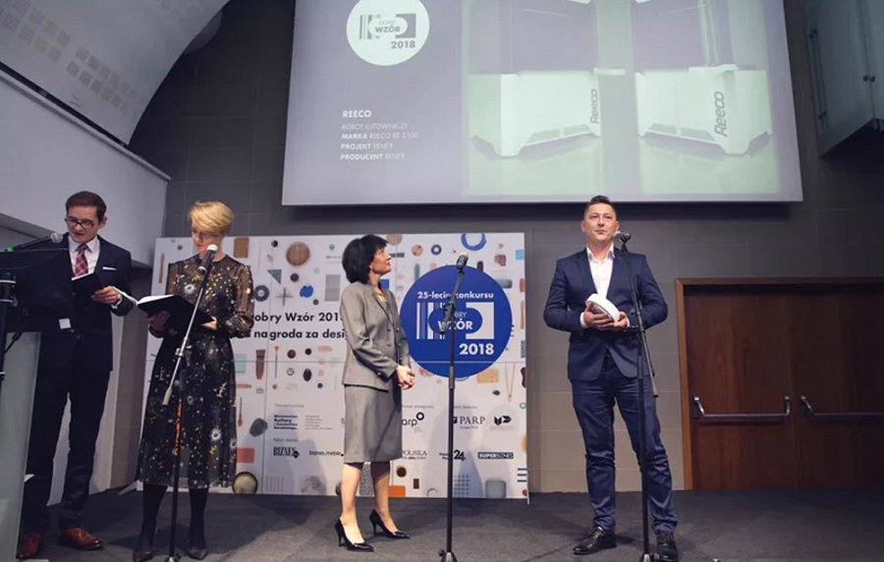
Konkurs Dobry Wzór stanowi ważną platformę promującą najlepsze praktyki w zakresie wzornictwa i innowacji w Polsce. Nagrodzone oraz nominowane do finału produkty i usługi zostaną zaprezentowane na wystawie pokonkursowej w siedzibie IWP w Warszawie. Gala Rozdania Nagród, zaplanowana na 27 października 2023 roku, stanowi ważny punkt w kalendarzu branżowym, na który Grupa RENEX z niecierpliwością oczekuje, mając nadzieję na kolejne wyróżnienie.
Finał konkursu Dobry Wzór 2023 to nie tylko szansa na zdobycie prestiżowej nagrody, ale również okazja do podkreślenia znaczenia polskiej innowacyjności na arenie międzynarodowej. Grupa RENEX, dzięki swoim dokonaniom pod marką REECO, kontynuuje swoją misję, proponując rynkowi rozwiązania, które ułatwiają przemysłowym gigantom, jak i mniejszym podmiotom, przejście na wyższy poziom automatyzacji, jednocześnie wnosząc wartość estetyczną i funkcjonalną w dziedzinie wzornictwa przemysłowego.

